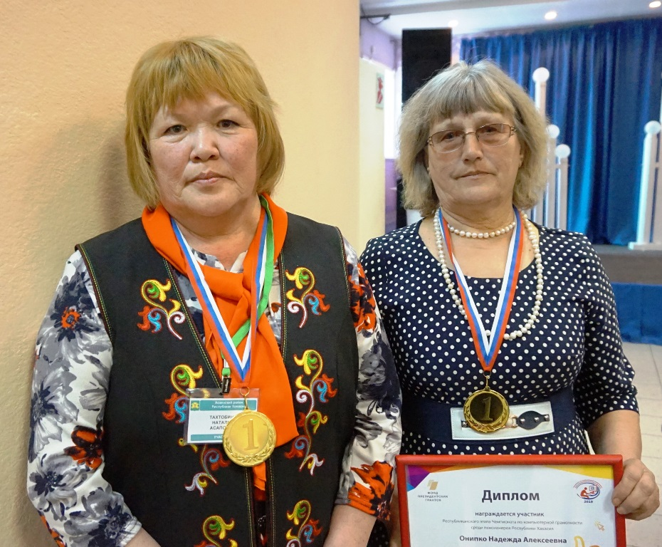
Первый масштабный компьютерный турнир среди пенсионеров, стартовавший в Хакасии в марте, завершился. В финале, который прошёл в Абаканском дворце молодёжи, состязались 36 человек – победители и призёры городских и районных соревнований в двух номинациях: «Начинающий» пользователь и «Уверенный». Всего же на отборочном этапе в борьбу вступили почти 250 человек во всех городах и районах республики.
Стать участником Чемпионата мог каждый желающий пенсионер независимо от уровня подготовки. Многие попали на турнир со «школьной» скамьи, то есть, едва окончив курсы компьютерной грамотности, которые, как и сам чемпионат, стали частью проекта реализованного региональными отделениями ПФР и Союза пенсионеров России, а также Правительством Хакасии при финансовой поддержке Фонда президентских грантов.
- Если бы не курсы, мне бы, наверное, до сих пор компьютер не освоить, – рассказывает самая возрастная участница Чемпионата Валентина Николаевна Маслова из Саяногорска. – Перед новым годом получила диплом об успешном обучении, решила попробовать себя на турнире и вот в свои 72 года вышла в финал. Общаюсь с подругами не только в соцсетях, но и по скайпу, забыла что такое очередь к врачу, потому что записываюсь через сайт госуслуг. Да что там говорить, набирать текст не умела, всё от руки писала. Теперь – только на компьютере. Печатаю сценарии для клуба пенсионеров «Непоседы», работы немало.
Участники финального этапа соревнований состязались в умении пользоваться текстовыми редакторами, работать с веб-браузерами, поисковыми системами, оценивалась способность ориентироваться в разделах сайта госуслуг, ПФР и других государственных учреждений с целью получить необходимую информацию или услуги через интернет. На выполнение заданий отводилось 45 минут.
- Актуальность таких проектов вне сомнения, – говорит управляющий Отделением ПФР по Хакасии Виктор Филонов. – Сегодня компьютерные программы, интернет – это уже не роскошь, а жизненная необходимость. Всемирная паутина всем, в том числе пенсионерам, даёт возможность оперативно, практически в режиме реального времени, решать насущные вопросы, например с пенсией, с оплатой ЖКХ и т.д. Это глобальная экономия времени. А в таких турнирах победа, конечно, важна, но и участие немаловажно, потому что сегодняшние участники, наверняка поделятся и впечатлениями, и опытом со своими сверстниками, а, значит, количество пенсионеров, постоянно использующих компьютер для решения различного рода вопросов, в том числе на бытовом уровне, увеличится.
На завершившемся Чемпионате по компьютерной грамотности победу в командном зачёте, оформив два вторых места в каждой из номинаций и набрав наибольшее количество очков, одержала сборная Алтайского района. В номинации «Начинающий пользователь» с заданием успешнее всех справилась Наталья Асаповна Тахтобина из Аскизского района, а самым «уверенным» пользователем стала представительница Таштыпского района Надежда Алексеевна Онипко. Победители в номинациях представят Хакасию на соревнованиях российского уровня в Кирове в начале июня.

Пенсионный ликбез 8 – 2019

